Консультация школьного логопеда для Вас, родителей будущих первоклассников
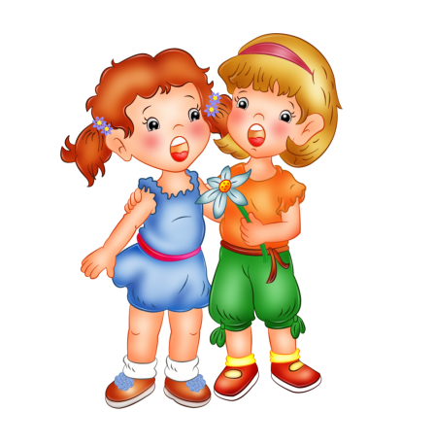Итак, Ваш ребенок идет в первый класс! Каждый из Вас, родителей, мечтает вырастить своё чадо самым умным, красивым и успешным. Совершенно закономерным является Ваше беспокойство по поводу подготовки ребёнка к школьному обучению и грядущему поступлению в образовательное учреждение. С целью обратить Ваши переживания в продуктивные способы подготовки детей к школе в данной статье раскрою материал об особенностях психо-физиологической готовности детей к обучению.

Как определить, готов ли ребенок к школе?
Готовность ребёнка к школе определяется, прежде всего, состоянием его физического и психического развития и включает в себя несколько моментов:
- Готовность социально-психологическая— у ребёнка должен быть сформирован навык общения со взрослыми и сверстниками.
- Готовность интеллектуальная — необходимый уровень сформированности высших психических функций (внимание, память, мышление, речь, воображение и т.д.).
- Готовность личностная (мотивация) — в период подготовки к школе важно сделать акцент на развитии познавательного интереса, формировать интерес к учению, школьной жизни. Заранее покупайте школьные принадлежности, не оставляйте всю подготовку к школе на август, на последний момент — ребёнок устанет и школьные заботы будут у него ассоциироваться с негативом.

Проблемы адаптации первоклассников:
В норме к концу 10-й недели обучения первоклассник адаптируется в новой психологической обстановке. Часто процесс адаптации протекает пролонгировано; причинами затруднённой адаптации первоклассника могут выступить:
- неадекватная самооценка (как заниженная, так и завышенная) и/или неадекватный уровень притязаний;
- отсутствие опыта решения трудных ситуаций в коллективе (чаще наблюдается у детей, не посещавших детский сад);
- отсутствие/нестабильный режим дня (стабильный фон биологического ритма — особенно важный момент психо-физиологического здоровья для детей с гиперактивностью/дефицитом внимания);
- длительное и/или частое пребывание за компьютером (детям дошкольного и младшего школьного возраста рекомендуется работать за компьютером не дольше 10-15 минут в день.
На практике мы замечаем, чем меньше времени ребёнок проводит с современной техникой, тем лучше. Дети сильно подвержены нервным перегрузкам, что часто приводит к истерическим или тревожным реакциям, проблемам со сном, страхам. При поступлении в школу от ребёнка не требуется владение компьютером. Поэтому стоит ограничить пребывание ребёнка за компьютером.);
- навязанные неверные представления о школе: родители или родственники могли "пугать" ребёнка школой, а у кого-то, напротив, могли сформировать восприятие через так называемые "розовые очки".
Учёт названных моментов и своевременное устранение проблемных ситуаций помогут подготовить ребёнка к школе.

Литература в помощь родителям:
Летом есть возможность позаниматься с ребёнком и "подтянуть" его именно в том направлении, где малышу требуется помощь. Сейчас выпускается большое количество детской литературы, по которой и детям, родителям будет легко и интересно заниматься. Ниже приведён примерный перечень пособий, разработанных и рекомендуемых известными учёными-педагогами.
Коррекция звукопроизношения:
- Краузе Е.Н. Логопедия. – СПб.: КОРОНА принт, 2006. – 208 с.
- Парамонова Л.Г. Как воспитать гения: Упражнения для развития речи. – М.: ООО «Издательство АСТ», 2002. – 205 с.
- Хватцев М.Е. Как воспитать гения: Логопедия: работа с дошкольниками. – М.: ООО «Издательство АСТ», 2002. – 258 с.
- Школьник Ю.К. Логопедия: пособие по автоматизации свистящих, шипящих и сонорных звуков. – М.: Издательство Эксмо, 2006. – 96 с.
Лексико-грамматический строй речи:
- Безрукова О.А. Грамматика русской речи. В 2 частях. – М.: Каисса, 2007. – 111 с.
- Косинова Е. Уроки логопеда: тесты на развитие речи для детей от 2 до 7 лет.
- Новиковская О.А. Логопедическая грамматика для детей 4-6 лет. – Санкт-Петербург: Корона. Век, 2011. – 80 с.
- Новиковская О.А. Логопедическая грамматика для детей 6-8 лет. – СПб.: Корона. Век, 2011. – 80 с.
- Теремкова Н.Э. Логопедические домашние задания для детей 5-7 лет с ОНР. Альбомы в 4 частях. – М.: ООО «Издательство ГНОМ и Д», 2008. – 32 с.
Подготовка руки к письму:
- Иншакова О.Б. Развитие и коррекция графо-моторных навыков у детей. В 2 частях. – М.: Гуманитарный издательский центр ВЛАДОС, 2005. – 183 с.
Удачи Вам, родители!

